Études de survie

Le but et l'utilité du travail pratique
- Comprendre et appliquer les aspects méthodologiques de l'évaluation et quantification de l'efficacité thérapeutique par une étude de survie
- La compréhension et l'application des méthodes d'analyse de survie, de communication et d'interprétation donneraient les résultats d'une étude évaluant et quantifiant l'efficacité thérapeutique

Scénario proposé:
Un essai randomisé contrôlé avec une chimiothérapie standard, avec de groupes parallèles, en double aveugle, a été réalisé pour tester l'efficacité thérapeutique de la chimiothérapie avec de la cyclophosphamide versus la chimiothérapie standard. On a visé l’évaluation du temps / probabilité de survie écoulée entre le diagnostic de cancer broncho-pulmonaire et la mort due à cette maladie et l’évaluation secondaire de la survie en fonction du type histologique de la tumeur.
L'étude a été menée sur une série consécutive de 137 vétérans de guerre internés dans 3 hôpitaux métropolitains américains. Dans l'étude on a inclus des hommes adultes, vétérans de guerre, ayant des cancers inopérables. Les sujets ayant reçu une chimiothérapie avant l'étude ont été exclus.
Les patients éligibles ont reçu l'un des deux traitements de chimiothérapie (cyclophosphamide vs chimiothérapie standard) sans savoir laquelle des deux préparations a reçu chaque patient. Une randomisation aléatoire simple a été utilisée. Les résultats ont été analysés en fonction de l'intention de traiter, en vérifiant l'hypothèse de la supériorité du cyclophosphamide par rapport à la thérapie standard.
Les données expérimentales de l'étude sont disponibles dans le fichier BD_Sro.xls. (Note: par raisons didactiques, dans la base de données nous avons sélectionné seulement 83 sujets avec deux sous-types histologiques d'intérêt: aux cellules petites et aux cellules squameuses/cancer épidermoïde) (Données tirées de l'étude: Veteran's Administration lung cancer trial, Kalbfleisch, J.D. and Prentice R.L. (1980) The Statistical Analysis of Failure Time Data. Wiley.))

Le protocole de recherche
  - Notez le but et les objectifs associés à cette étude:
But:
Objectives:

  - Écrivez le domaine de recherche couvert par cette étude:

Domaine de recherche :

  - Ecrirele type de cette étude selon:
- 3.1. les objectifs de l'étude :
- 3.2. résultats ciblés:
- 3.3. la conception/design de l'essai clinique:
- 3.4. les méthodes utilisées pour assurer la validité de l'étude:

- Quelle a été la population accessible de cette étude?

La population accessible :

- Décrivez l’échantillon d'étude :

L'échantillon étudié

Critères d'inclusion

Caractéristiques démographiques:

Caractéristiques cliniques:

Critères d'exclusion (Appliqués à ceux qui répondent aux critères d'inclusion Certaines catégories peuvent être manquantes):

Facteurs qui induisent des erreurs (maladies coexistâtes / traitements concomitants):

Effets secondaires:

Facteurs qui rendent difficile / impossible d'obtenir des données :

Aspects éthiques :

  - Ecrire la méthode de collecte de données:
8.1. La manière de collecte de données en fonction de la population incluse dans l'étude :
8.2. La manière de collecte de données en fonction de la durée de la collecte de données :
8.3. La manière de collecte de données en fonction du regroupement de sujets :
  - Écrire les noms de variables du fichier BD_ Sfr.xls dans les bonnes cases ci-dessous:
- Variables qualitatives
Nominales | Nominales ordonnées (ordinales) | Dichotomiques
- Variables quantitatives
Continuées | Discrètes
- Variables de survie
  - Écrire les méthodes a utiliser pour la description des données (variables) de l'échantillon:
Variables qualitatives (tableau de fréquence, graphique sectoriel/camembert, colonne / barre, etc.)
Variables quantitatives
Variables de survie (décrites par: la médiane du temps de survie, probabilité de survie a un moment donné - par exemple a 5 ans, courbe de survie de Kaplan-Meier)

  - Ecrire la méthode d’inférence statistique que vous utilisera pour tester une possible association entre le type de traitement et la survie des patients:
Variables de survie (groupes indépendantes: Test log-rank)

  - Écrivez la méthode statistique inférentielle que vous utiliserez pour quantifier l'importance de l' association entre le traitement et la survie :
Variables de survie (« hazard ratio » obtenu par la régression de Cox)

Résultats. Description des données
Le statut de censure a été codé 1 - complet (non censuré), et 0 - censuré

- Les courbes de survie, comparative par rapport au type du tumeur (aux cellules petites et aux cellules squameuses/cancer épidermoïde) – selon EpiInfo (Advanced Statistics/Kaplan-Meier Survival. Sélectionnez les variable s : Censored Variable - la variable qui indique l'état de la censure ; Value for Uncensored - la valeur indiquant les données complètes - encodage 1 dans notre cas ; Time variable - la variable qui indique le temps de survie, Group Variable - la variable contenant les groupes à comparer - par exemple traitement ou type de tumeur. Puis appuyez sur le bouton OK ) :
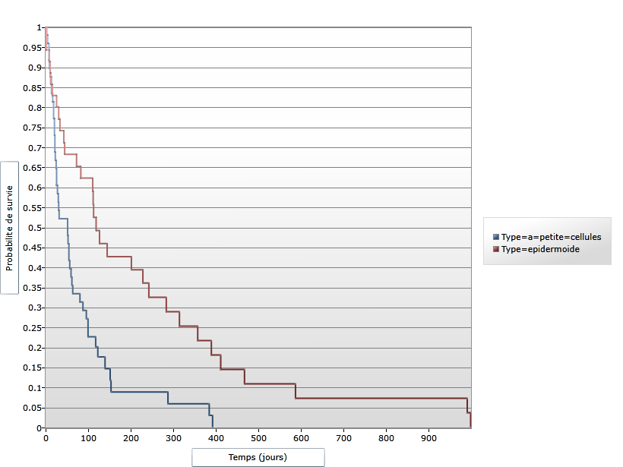
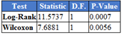

- Interprétation de la courbe de survie (Lequel des groupes semble mieux survivre ?):

Basé sur le graphique ci-dessus trouvez :

- la médiane du temps de survie pour les patients atteints de cancer à petites cellules - selon le graphique d’EpiInfo (voir le fichier Interprétations - description des données):

- l’interprétation de la médiane précédente:

la médiane du temps de survie pour les patients avec cancer à cellules squameuses (cancer épidermoïde):

- l’interprétation de la médiane précédente:

- Probabilité de survie à 1 an pour les sujets atteints d'un cancer à petites cellules - selon le graphique d'EpiInfo:

- Interprétation de la probabilité de survie à 1 an pour les sujets atteints d'un cancer à petites cellules:

- Probabilité de survie à 1 an chez les sujets atteints d'un cancer à cellules squameuses (cancer épidermoïde):

- Interprétation de la probabilité de survie à 1 an chez les sujets atteints d'un cancer à cellules squameuses (cancer épidermoïde):

- Courbes de survie comparées selon le traitement:
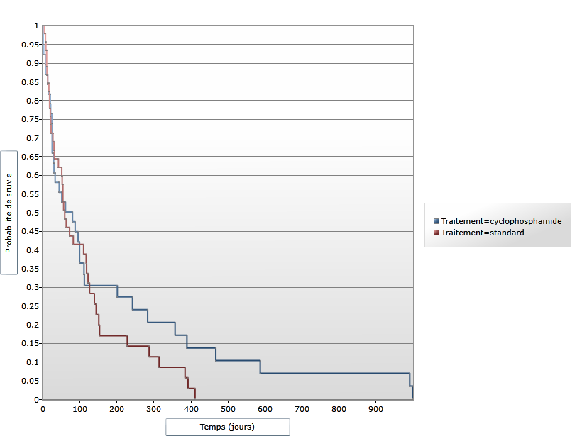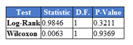
- Interprétation de la courbe de survie (Lequel des groupes semble avoir une meilleure survie ?):

Résultats. Analyse des données et leur présentation

Tester pour l’existence d'une relation entre le type de tumeur / traitement et le temps de survie

- La valeur de p pour tester l'existence d'un lien entre le temps de survie et le type de tumeur (au format: p = valeur - le nom du test utilisé, avec un maximum de 3 décimales, si p <0.001 alors écrire p <0.001):
Test de Log-Rank, p=0,0007
- La valeur de p pour tester l'existence d'un lien entre le traitement et le temps de survie :
Test de Log-Rank, p=0,321

Quantification de l'importance de la relation entre le type de tumeur / traitement et le temps de survie

HR pour le type de tumeur, estimateur ponctuel et son intervalle de confiance à 95% (obtenu par la régression Cox: d'EpiInfo - Advanced Statistics / Cox Proportional Hazards). On sélectionne les variables suivantes: Censored Variable - variable de censure - Value for Uncensored - la valeur qui indique les données non censurées / complètes - codage 1 dans notre cas; Time variable - la variable indiquant le temps de survie; Group Variable - la variable contenant les groupes à comparer - par exemple traitement ou type de tumeur, puis appuyez sur le bouton OK) :
- HR (épidermoïde versus a des petite cellules) = 0,43 (95% IC: 0,26-0,70)
ou
- HR (a des petite cellule versus épidermoïde) = 2,34 (95% IC : 1,41-3,86 )

- La différence de probabilité de survie à 1 an entre les deux types de tumeurs:

Interprétation des résultats
- Statistiquement

La signification statistique du test de log-Rank effectué
- pour le type de tumeur:
- pour le traitement:

- L’indicateur médical statistique
  - la différence de probabilité de survie à 1 an selon le type de tumeur:
  - HR pour le type de tumeur (épidermoïde par rapport aux petites cellules):

- L'intervalle de confiance de l'indicateur médical
  - HR pour le type de tumeur:
  - Question: L'intervalle de confiance se rapporte-t-il à ce qui a été obtenu sur les données de l'étude ou à ce qui se passait dans la population cible?

- Si on regarde seulement l’intervalle de confiance du HR, qu’est ce qu’on peut déduire concernant la significativité statistique ? (Le résultat est statistiquement significatif/le résultat n’est pas statistiquement significatif) :

- Cliniquement
L'interprétation clinique peut être formulée seulement si les résultats sont statistiquement significatifs, sinon les résultats peuvent être aussi par hasard / par chance!

Évaluer la taille de l'indicateur dans le contexte clinique
- Pour la différence de probabilité de survie à 1 an selon le type de tumeur:
Très important / modéré / peu important
Pour HR (épidermoïde par rapport aux petites cellules): Très important / modéré / peu important

Appréciez la précision du résultat (voir l'intervalle de confiance):
- Pour HR (épidermoïde par rapport aux petites cellules): Relativement précis / imprécis (intervalle large - résultats imprécis, intervalle étroite - résultats précis)
- Un résultat avec bonne précision indique que l’étude a été réalisée sur un nombre des sujets : importante/réduit
- Un résultat avec précision réduite indique que l’étude a été réalisée sur un nombre des sujets : importante/réduit
(la précision est inverse proportionnelle avec le nombre des sujets. Aussi la précision est inverse proportionnelle avec la variabilité des données. Pour les données de survie la puissance d’une étude et sa précision dépend de nombre des évènements, et moins de nombre des sujets)

Appréciez l'intervalle de confiance dans le contexte clinique : Pour HR (épidermoïde par rapport aux petites cellules):
- lien cliniquement significatif (les deux extrémités ont une valeur clinique significative)
- lien relativement peu importante cliniquement (les deux extrémités de l’intervalle ont peu de valeur clinique)
- lien avec une importance clinique floue / pas claire (une extrémité d'importance clinique certes et l'autre peu importante)

À retenir
Les données de survie représentent le temps écoulé depuis le début du suivi d’un sujet jusqu’à l'occurrence d’un événement prédéfinit, ou l'âge du sujet auquel l'événement a lieu.
Les données de survie nécessite une analyse statistique différente des données quantitatives, car ils ont quelques particularités: leur distribution n'est pas normale, et ils peuvent être incomplètes - censurées (par exemple pour les sujets qui, à la fin de l'étude, ne réalise pas l'événement prédéfinit (par exemple la guérison / la mort).
Les données de survie sont décrites par les courbes de survie de Kaplan-Meier, le temps de survie médian, la probabilité de survie a un moment donné, on les compare par les mêmes moyens et par le test log-Rank, et ils peuvent être utilisés pour la prédiction de la survie, on utilisant la régression de Cox, qui montre si et dans quelle direction le hasard/danger de réaliser l’évènement change (e.g. le risque instantané de mort - inversement proportionnel à la survie).

